TRÓJKA POMAGA
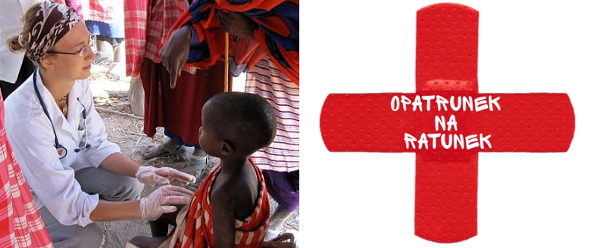

Misjonarze pracujący w Afryce nieustannie proszą o pomoc. Grupa uczniów pod opieką D. Świerczyńskiej, we współpracy z Fundacją Redemptoris Missio, postanowiła włączyć się do akcji "Opatrunek na Ratunek". Zachęcamy wszystkich uczniów do udziału w zbiórce.
Zbieramy bandaże, plastry, opatrunki jałowe, gazy i rękawiczki jednorazowe dla podopiecznych Fundacji.
…O zadrapania i rany w afrykańskich warunkach jest niezwykle łatwo. W Afryce nikogo nie dziwi widok dziecka idącego do szkoły z maczetą. Dzieci karczują w szkole roślinność wokół budynków, aby nie chroniły się w nich węże. Afrykańskie mamy gotują posiłki na ognisku i pozostawione bez opieki dzieci bardzo często ulegają poparzeniom….
Aby pomóc w takich sytuacjach potrzebne są środki opatrunkowe. Liczy się każdy bandaż!
Akcja trwa tylko do końca roku.

Za udział w akcji można zdobyć dodatkowe punkty z zachowania.
Organizatorzy

